**عمل شاحن البطارية 12V**

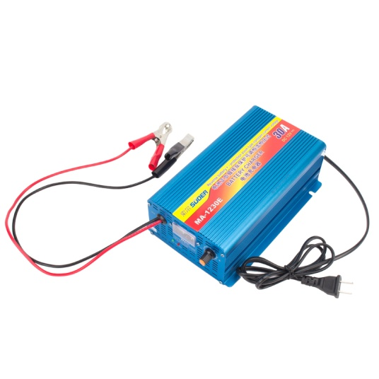

* **أولاً- أقسام الجهاز:**

يمكننا تقسيم الجهاز إلى مجموعة أقسام. كل قسم توكل له مهمة محددة. وتناغم عمل هذه الأقسام مجتمعةً يؤدي بالنتيجة إلى عمل الجهاز ككل بشكل سليم دون حدوث مشاكل, وأي خلل في أي قسم من هذه الأقسام سيؤدي إلى توقف عمل الجهاز جزئياً أو كلياً.

1. **قسم حمايات الدخل.**
2. **قسم الفلترة.**
3. **قسم تقويم جهد الدخل.**
4. **قسم توليد جهد التغذية لدارات الخرج.**
5. **قسم مذبذب التردد العالي.**
6. **قسم تقويم جهد الخرج.**
7. **قسم المقارنة والتبريد.**
8. **قسم حمايات الخرج.**
9. **قسم حمايات الدخل:**

ويتكون من:

- الفيوز الموكل بحماية الجهاز من استجرار التيار الزائد.

- الثيرموستور الموكل بحماية الجهاز (لحظة التشغيل) من التيار الزائد.

أي جهاز يعمل على الكهرباء عند تشغيله يحدث اندفاع للتيار بقيمة عالية لفترة قصيرة جداً قبل أن يستقر إلى القيمة الثابتة له. وهنا تقوم الـ NTC بالحد من قيمة هذا التيار في هذه اللحظة.

**2- قسم الفلترة:**

تعمل عناصر هذا القسم على مراقبة جهد الشبكة على مدخل الجهاز أثناء العمل ومنع مرور الإشارات غير المرغوب فيها (إشارات الضجيج), القادمة عبر خطوط الشبكة الكهربائية إلى داخل الجهاز.

**3- قسم تقويم جهد الدخل:**

ويتكون من الديودات الأربعة D1-D2-D3-D4 ومكثف رئيسي. مهمتها تقويم جهد الدخل المتناوب (220V/AC) والحصول على جهد مستمر خالي من التعرجات وتكون قيمة هذا الجهد بحدود **(300 VDC)**=220*1.7.

1. **قسم توليد جهد التغذية لدارات الخرج:**

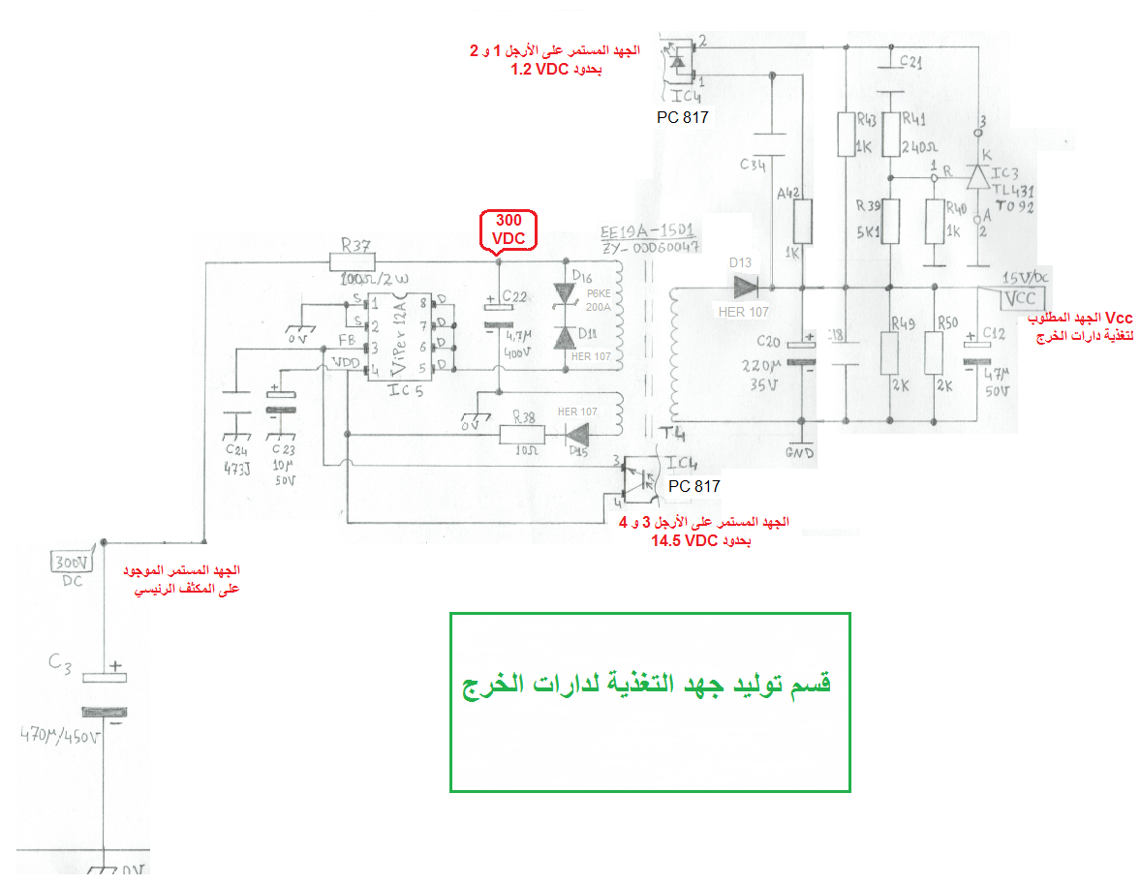والمتمثل بالمتكاملة **Viper12A** والعناصر المرتبطة بها. حيث يقوم هذا القسم بتوليد جهد تغذية مستمر وثابت **Vcc = 15 VDC** على خرج المحول T4 عن طريق ديود ومكثفات التنعيم.

**آلية عمل هذا القسم:**

يمر تيار من القطب الموجب للمكثف عبر المقاومة **R** قيمتها **100Ω/2W** إلى الموسفت الموجود داخل الـ Viper12A عبر المدخل D (الأرجل 5→8). حيث يقوم بتشغيل مصدر جهد يوصل داخلياً إلى النقطة VDD (الرجل رقم 4) ليخرج منها الجهد اللازم لشحن المكثف **C وقيمته (10µ/50V)**.

عندما يصل جهد هذا المكثف إلى **15VDC** تقريباً (وهو الجهد الذي تبدأ عنده الدارة المتكاملة Viper12A بالعمل), تتغذى بوابة الموسفت الداخلي بالجهد اللازم وتبدأ الدارة بالعمل. وتتغذى الـ Viper12A على جهد المكثف C لحظة تشغيل الموسفت الداخلي لأن جهد المصرف D أصبح متصلاً بالأرضي عن طريق المنبع S (الأرجل 1 و 2) ولم يعد قادراً على تغذية الـ Viper12A. وعند توقف الموسفت الداخلي يقوم الملف السفلي للمحول T4 بتشغيل المتكاملة وكذلك شحن المكثف C بعد أن يتم تقويم هذا الجهد عن طريق ديود D مروراً بالمقاومة R وقيمتها 10Ω.

حيث تقوم هذه العناصر بمراقبة جهد الخرج Vcc وإرسال المعلومات إلى الـ Viper12A التي تحوي بداخلها على مقارن يقوم بمقارنة جهد مرجعي داخلي مع جهد التغذية العكسية, ويقوم المذبذب الداخلي لهذه الدارة المتكاملة بالتحكم بعرض نبضة القدح للموسفت الداخلي, وبالتالي إعادة إنتاج جهد خرج ثابت طوال فترة العمل مهما تغير جهد الدخل.

**واستقرار هذا الجهد يعني استقرار عمل الشاحن ككل.**

1. **قسم مذبذب التردد العالي:**

وهنا نأتي إلى القسم الأهم في عمل الشاحن.

**حيث تعتبر الدارة المتكاملة TL494 العقل المدبّر في عملية إنتاج جهد الخرج المستمر المطلوب لعملية الشحن Vout = 14.5 VDC**.

ولتحقيق هذا الغرض تقوم هذه الدارة المتكاملة بإنتاج جهد متناوب بتردد عالي على الملف الأولي للمحول الرئيسي , وبالتالي إنتاج جهد متناوب على الملفين الثانويين لهذا المحول, ليتم تقويمه وتنعيمه لاحقاً للحصول على هذا الجهد المستمر المطلوب.

ويتم ذلك بتوليد إشارتي قدح متساويتين بالتردد وبمطال الجهد ومتعاكستين بالاتجاه لتقطيع جهد الشحن

وذلك عن طريق زوج من ترانزستورات الموسفت ( Q4 – Q3 ) المتصلين مع الملف الأولي للمحول الرئيسي وبالتالي توليد جهد متناوب بتردد عالي على ملفه الأولي.

يكون هذا التردد مساوياً لتردد إشارتي القدح على بوابتي الموسفتين (Q4 – Q3).

تستمر المتكاملة TL494 بمراقبة جهد وتيار شحن البطارية المتصلة بالشاحن بناءً على المعطيات القادمة من المتكاملة LM358 وبقية العناصر المرتبطة بها.

وبحسب هذه المعطيات تقوم الـ TL494 بتعديل عرض نبضات القدح المنتجة (وبثبات التردد) بما يتناسب مع مرحلة الشحن لحين الوصول إلى امتلاء البطارية.

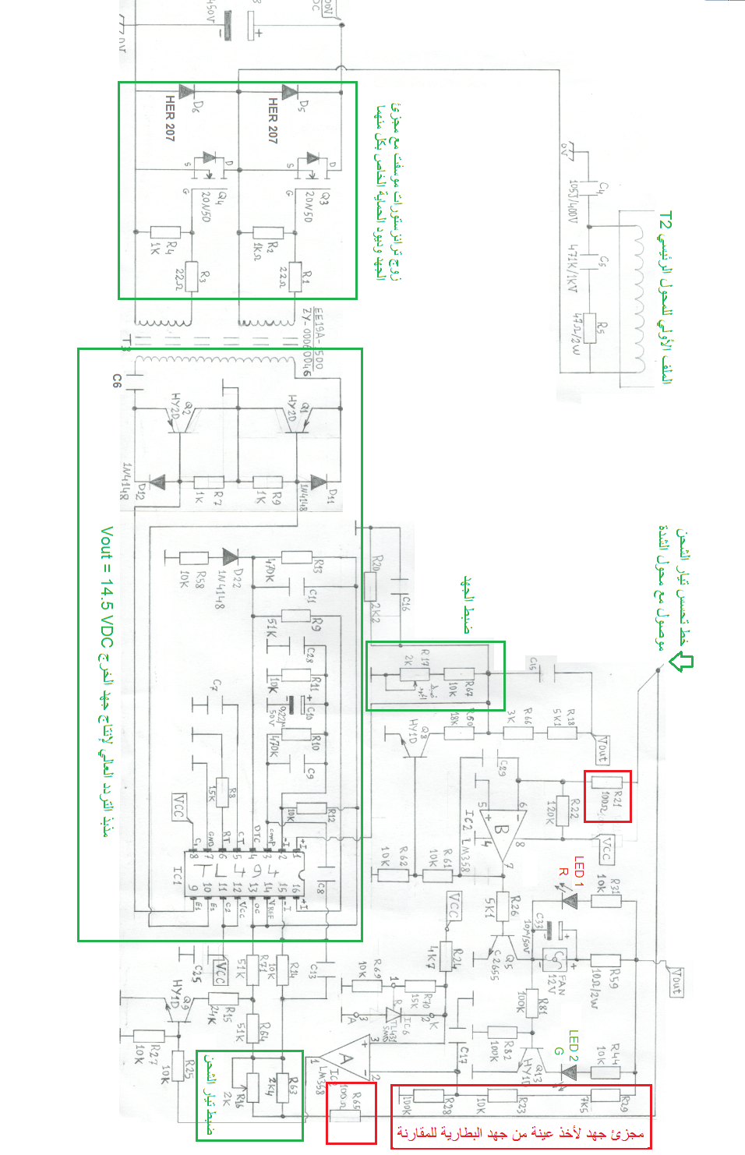

1. **قسم المقارنة والتبريد:**

العنصر الرئيسي في هذا القسم هو المتكاملة LM358 التي تحتوي بداخلها على مكبري عمليات A و B يستخدمان كمقارنين.

يتمثل عمل هذا القسم بمراقبة جهد البطارية المراد شحنها مع جهد مرجعي ثابت (المقارن A), وقيمة التيار المستجر أثناء الشحن (المقارن B) وبناءاً على اختلاف قيمة جهد البطارية مع هذا الجهد المرجعي وقيمة التيار المستجر, يتم إنتاج جهد على خرج المقارن A وخرج المقارن B. وكذلك إرسال هذه المعلومات إلى قسم مذبذب التردد العالي (TL494) عبر مجموعة عناصر, للتحكم بعملية الشحن وتحديد المرحلة التي يعمل عليها الجهاز.

وتقوم المتكاملة LM358 بعملية التحكم بعمل المروحة وكذلك عملية الإظهار على واجهة الجهاز بإضاءة أو إطفاء الليدين الأخضر والأحمر أثناء الشحن أو توقفه